Муниципальное бюджетное общеобразовательное учреждение «Средняя общеобразовательная школа №2 им И.М.Еганова»
муниципального образования - городской округ город Скопин Рязанской области

Арефьева Л.Н.

«Подводный мир»
Методическая разработка блока уроков по программе изостудии «Колорит»

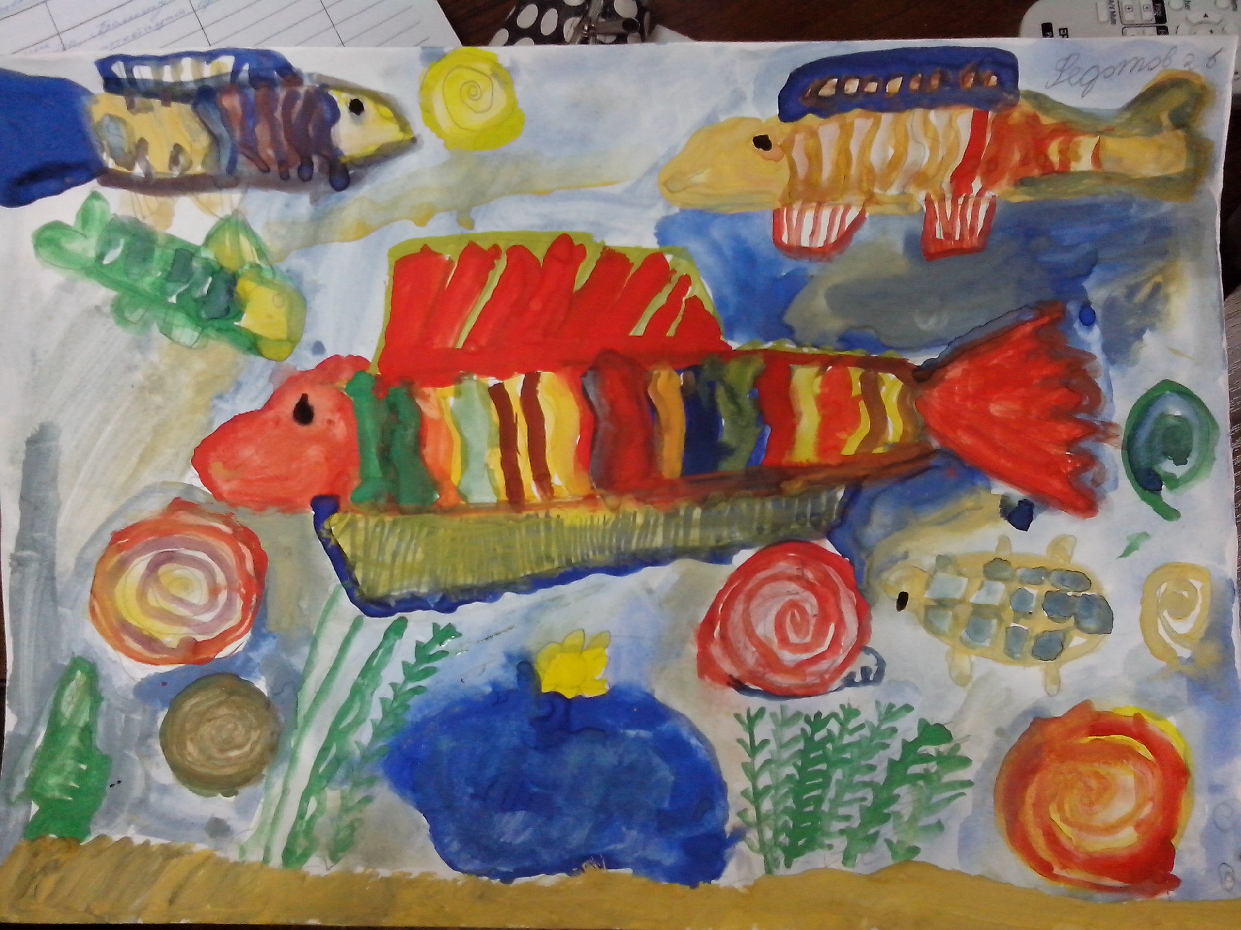

г. Скопин

Арефьева Любовь Николаевна
Учитель ИЗО высшей категории.

«Подводный мир»
Методическая разработка «Подводный мир» предназначена для развития творческих способности у детей младшего школьного возраста с помощью разнообразных материалов для рисования.
Состоит из двух частей: сбор материала и наброски для выполнения композиции «Подводный мир» и творческая работа.
В процессе работы над темой дети знакомятся с разнообразными техниками рисования: акварельными красками, цветными карандашами, фломастером, черной ручкой.
Разработка проиллюстрирована наглядными материалами по теме, а так же фотографиями и рисунками детей.
Данная методическая разработка будет интересна учителям художественных и общеобразовательных школ, художественных студий, а так же людям, работающим с детьми младшего школьного возраста.

Содержание

Введение 4
1. Цели и задачи основной темы 5
2.Морские ракушки 6
3. Водоросли…………………………………………… ……… …….... .. 9
4. Рыбки……………………………………………………… . ……….….11
5. «Подводный мир» 13
Заключение 17
Список используемого материала 19
I. Список литературы
II. Интернет-ресурсы
Приложение ……………………………………………………………….20

Введение.

Все родители любят своих детей и хотят, чтобы они развивались правильно и гармонично, а для этого необходимо развивать не только ум и силу, а также и творческие способности, которые имеются у каждого ребенка.
Понятие «творчество» определяется как деятельность, в результате которой ребёнок создаёт новое, оригинальное, проявляя воображение, реализуя свой замысел, самостоятельно находя средство для его воплощения. А способность к творчеству является особенностью ребенка, которая дает возможность не только использовать действительность, но и видоизменять ее. Изобразительная деятельность только тогда может приобрести творческий характер, когда у детей развивается эстетическое восприятие, образное мышление, воображение и когда они овладевают необходимыми для создания изображения навыками и умениями.
И, конечно, важным условием раскрытия творческих способностей детей является создание общей атмосферы комфортности, свободы и увлеченности, чтобы каждый ребенок сумел познать «радость успеха».
В нашей школе работает изостудия «Колорит», в которой учатся развивать свои творческие способности дети разных возрастов. На младшем отделении занимаются самые маленькие, от 7 лет, поэтому моя задача как педагога - сделать каждое занятие изостудии увлекательным и запоминающимся.
Это требует особой подготовки и индивидуального подхода к каждому ребенку. В любом случае, общение строиться таким образом, чтобы каждый ребенок мог порадоваться результату своего собственного или совместного с взрослым творчества.

Объектом данной работы является тема: «Подводный мир».
Актуальность темы определяется тем, что необходимо принимать меры по сохранению чистой воды в морях и океанах не только для настоящего поколения людей, но и для будущего человечества и приучать к этому нужно детей самого маленького возраста. Нужно показать детям красоту подводного мира, его необычайную яркость и разнообразие, загадочность и таинственность. Необходимо расширять кругозор ребенка, если мы хотим создать достаточно прочные основы для его творческой деятельности. Чем больше ребенок видел, слышал и пережил, чем больше он узнал и усвоил, чем большим количеством элементов действительности он располагает в своем опыте, тем значительнее и продуктивнее при других равных условиях будет деятельность его воображения.
Цели и задачи.
При разработке данной методики стояли цели:
1. Образовательная:
- познакомить учащихся с разнообразными материалами для рисования и правилами работы с ними;
2. Воспитательная:
- воспитывать взаимоуважение, умение прислушиваться к мнению других.
3. Развивающая:
- развивать познавательный интерес к окружающему миру, способствовать формированию творческого воображения.

Из поставленных целей сформулированы следующие задачи:
1. Усвоить правила соблюдения последовательности ведения длительной творческой работы.
2. Освоить изобразительные возможности разнообразных художественных материалов.
3. Осознанно применять технические приемы, законы и изобразительные средства композиции.
4. Повысить графическую грамотность.
5. Усвоить правила ухода за рабочими инструментами.

Работа для выполнения целей и задач, поставленных в начале методической разработки, ведется постепенно.
Работа разбита на части, в каждой из которых стоят свои цели и задачи.

I этап работы
Наброски.
Цель I этапа работы:
сбор материала для выполнения композиции «Подводный мир», расширение кругозора детей.
Для выполнения данной цели отводится 3 занятия.
Для каждого занятия ставятся отдельные задачи.

1 ЗАНЯТИЕ
Тема: «Морские ракушки».
Задачи:
- знакомство с формой, размером и цветом морских ракушек;
- знакомство с техникой работы акварельными карандашами;
- закрепление навыков работы цветными карандашами.
Первое знакомство с темой состоялось в виде путешествия по дну и берегу моря. Оказалось, что дно покрыто не только песком, но и красивыми разноцветными ракушками и камешками.
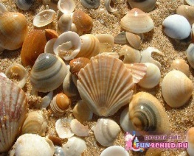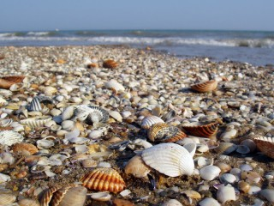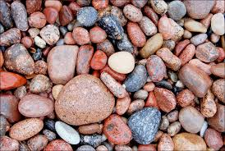
Наглядный материал.
Выясняем, откуда берутся ракушки, какую форму они имеют, почему камешки такие гладкие и ровные, а также говорим о цвете.
Задание: зарисовать ракушки разной формы с помощью наглядного материала, а потом выполнить работу в цвете, используя акварельные цветные карандаши.
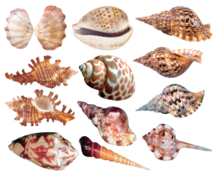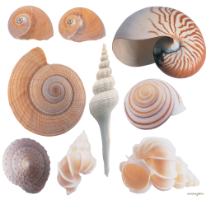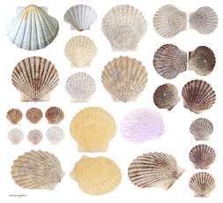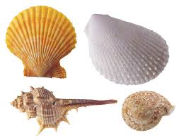
Наглядный материал.
Знакомство с основными правилами работы акварельными цветными карандашами:
- для работы используются как короткие, так и длинные штрихи, штрихи с растяжкой тона для придания поверхности бархатистой и мягкой фактуры;
- большее или меньшее количество штрихов в одном месте создаёт нужный тон в рисунке;
- цветные карандаши позволяют создавать такие же тонкие линии, как и графитные, но имеют множество оттенков.
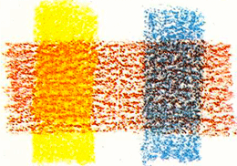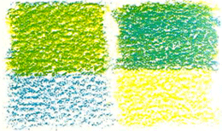
Наглядный материал.

- цветные карандаши позволяют рисовать в нужной тональности, если работать ими от светлого к темному, изменяя оттенок по своему желанию, варьировать цвет от ярко-насыщенного тона до приглушенно-землистого;
- живописные качества цветных карандашей не уступают краскам;
- цвета смешиваются непосредственно на рисунке;

- для достижения сложных оттенков используется два – три цвета, прокладывается легкий тон одного цвета поверх предыдущего;
- между штрихами одного цвета могут оставаться небольшие промежутки для наложения штрихов другого цвета;
- "оживить" работу можно при помощи кисточки и воды, если провести чистой мокрой кистью по нужному участку.
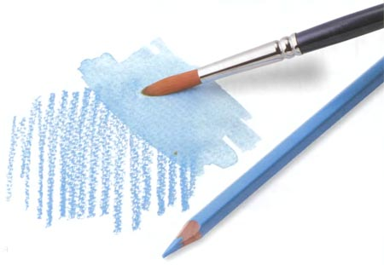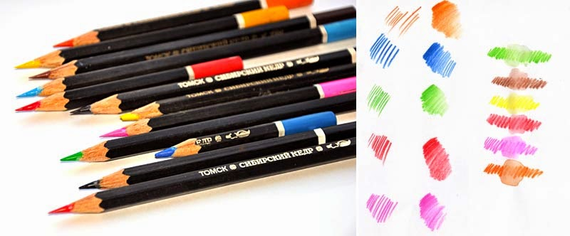
Наглядный материал.
После завершения работы уборка рабочего места.
Правила ухода за акварельными карандашами: карандаши должны храниться в бумажной коробочке, т. к. грифель акварельных карандашей очень легко ломается.
Критерии оценки выполненного рисунка:
- оправданное заполнение места (не мелко, не крупно);
- умение работать штрихом, линией, контуром;
- умение находить цветовые оттенки и выгодно «оживлять» их;
- аккуратность;
- завершенность, достаточная проработанность рисунка.

Оценка 5 - грамотное выполнение всех пяти пунктов;
оценка 4 – грамотное выполнение четырех пунктов;
оценка 3 - грамотное выполнение трех пунктов;
оценка 2 - выполнение только двух пунктов.
Работы детей в приложении ( стр 21)

2 ЗАНЯТИЕ
Тема: «Водоросли».
Задачи:
- знакомство с формой, размером и цветом морских водорослей, с возможностями новых художественных техник;
- формирование умений и навыков владения графическим материалом;
- совершенствование знаний о композиционном решении изображения.
Знакомство с понятием «графика».
Графика - это вид изобразительного искусства, особенностью которого является изображение предметов с помощью линий и штрихов, без красок. Изображение создается с применением игры черного и белого цветов.
Термин "графика" - греческого корня; он происходит от глагола "graphein", что значит скрести, царапать, писать, рисовать. "Графика" стала искусством, которое использует грифель - инструмент, который процарапывает, пишет. Графика - это самое популярное из изобразительных искусств. С инструментами и приемами графики сталкивается каждый человек в школе, на работе или во время отдыха. Кто не держал в руке карандаш, не рисовал профилей или домиков, из труб которых вьется дымок?
Графика во многих случаях является подготовительной стадией для других искусств (в качестве эскиза, наброска, проекта, чертежа).

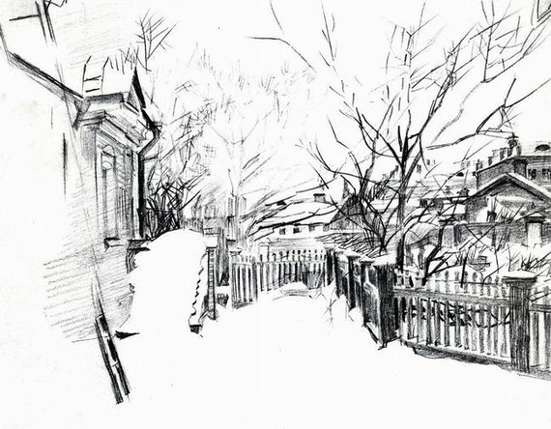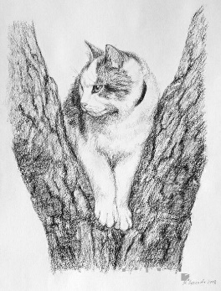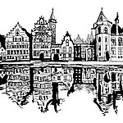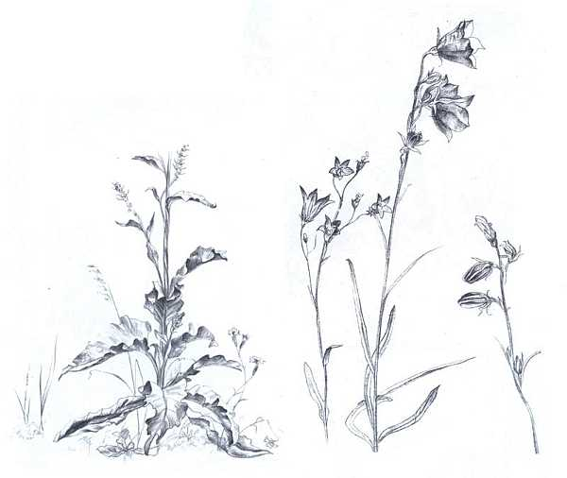
Наглядный материал.

Объекты для зарисовок - разнообразные морские водоросли.
Анализ формы водорослей.
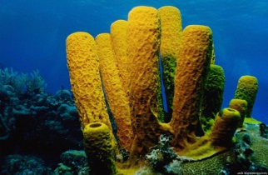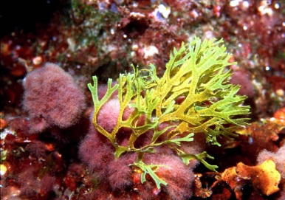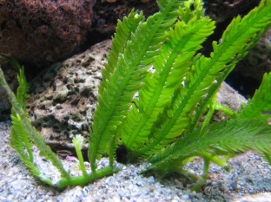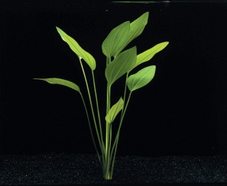
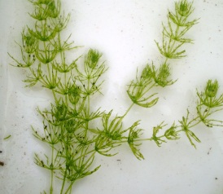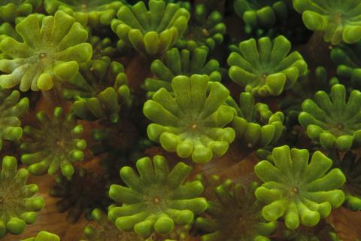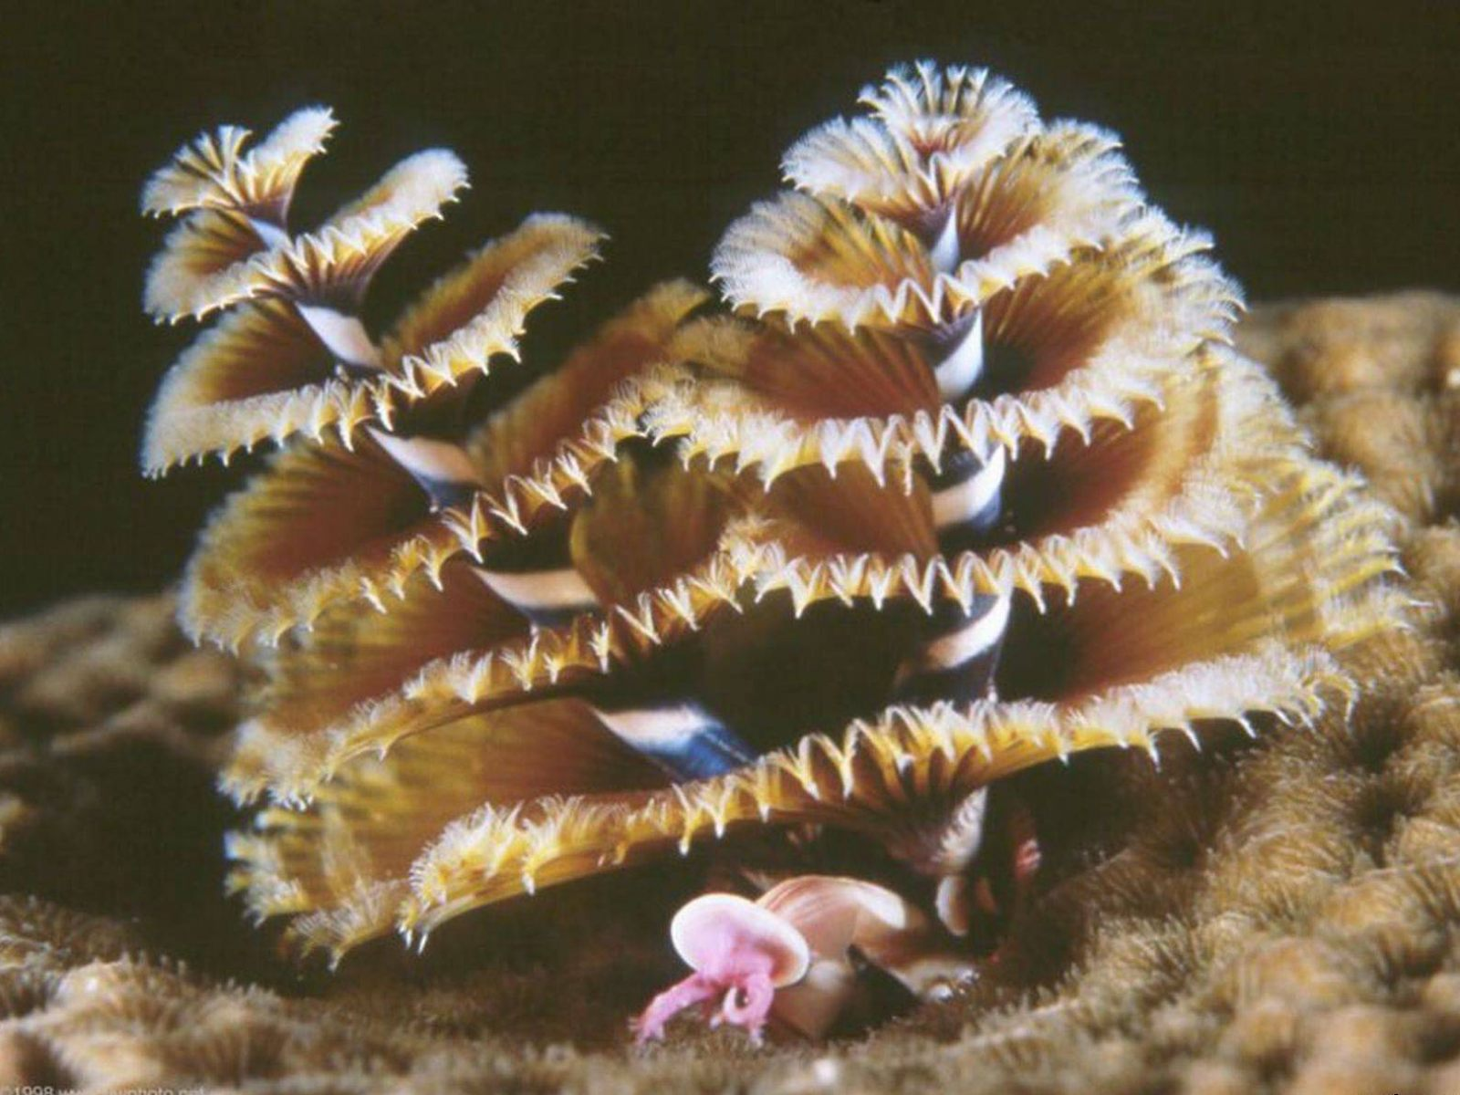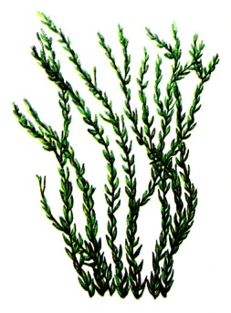
Наглядный материал.
Задание: зарисовать водоросли разной формы черным фломастером, карандашом или ручкой, используя наглядный материал.
После завершения работы уборка рабочего места.
Основное правило ухода за фломастерами или маркером: плотность закрытия колпачка во избежание выдыхания чернил.
Критерии оценки выполненного рисунка:
- оправданное заполнение места (не мелко, не крупно);
- умение работать штрихом, линией, контуром;
- выразительная форма растений;
- аккуратность;
- завершенность, достаточная проработанность рисунка.
Оценка 5 - грамотное выполнение всех пяти пунктов, оценка 4 – грамотное выполнение четырех пунктов, оценка 3 - грамотное выполнение трех пунктов, оценка 2 - выполнение только двух пунктов.
Работы детей в приложении ( стр 22)

3 ЗАНЯТИЕ
Тема: « Рыбки».
Задачи:
- знакомство с формой, размером и цветом рыб, с возможностями новых художественных техник;
- формирование умений и навыков владения акварельными красками;
-совершенствование знаний о композиционном решении изображения.
Рассмотрев наглядный материал на доске и увидев, какие уникальные существа населяют подводное царство, дети сами вывели главную цель урока: бережное отношение к уникальным природным объектам нашей планеты и забота о них.
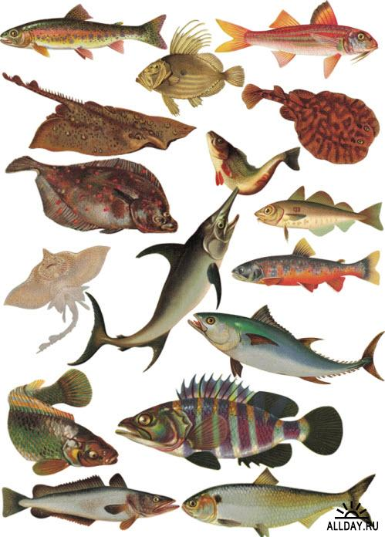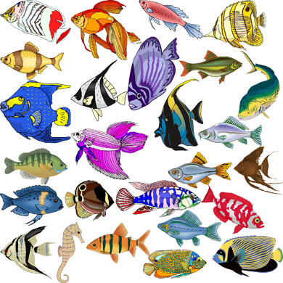

Наглядный материал.
Задание: выбрать понравившихся представителей морской фауны, зарисовать их на листе и выполнить работу в цвете, используя акварельные краски.
Правила работы акварелью:
- краску разводить водой, обильно смачивая кисть;
- не накладывать следующий слой краски, пока нижний слой не высохнет;
- перекрывать нижний слой быстро, чтобы не размыть его;
- не применять белой краски, помня, что в акварели роль белого цвета выполняет бумага;
- смешивать цвета на палитре, только после этого краску наносить на бумагу;
- кисть тщательно полоскать по окончании работы с одним цветом;
- чаще менять воду в процессе рисования, чтобы цвета оставались красивыми;
- не оставлять надолго кисти в банке с водой;
- после окончания работы тщательно промыть и высушить кисти.
После завершения работы уборка рабочего места.
Правила ухода за красками и кистями: промыть чистой кистью кюветки с испачканной краской; слить лишнюю воду из кюветок; плотно закрыть краски; промыть кисти водой и руками сформировать ворс кисти; аккуратно положить в коробку, стараясь не повредить ворс.
Критерии оценки выполненного рисунка:
- компоновка изображения в листе;
- передача индивидуальной формы рыб;
- светотеневые градации изменения освещенности рыбок по их форме;
- многообразие цветовых оттенков;
- аккуратность.
Оценка 5 - грамотное выполнение всех пяти пунктов, оценка 4 – грамотное выполнение четырех пунктов, оценка 3 - грамотное выполнение трех пунктов, оценка 2 - выполнение только двух пунктов.
Работы детей в приложении ( стр 23)

II этап работы
Тема: Композиция «Подводный мир»
Цели и задачи 2 этапа работы:
1. Познавательные:
обобщать знания детей о подводном мире.
2. Развивающие:
развивать умение видеть характерные признаки и проводить по ним сравнение;
развивать интерес к рисованию;
развивать общую и мелкую моторику, координацию движений.
закреплять навыки и умения работать разнообразными материалами.
3. Воспитательные:
воспитывать познавательный и природоохранный интерес к представителям морской фауны.
Работа начинается с набросков.
Задание на урок: закомпоновать в формат самостоятельно выбранный сюжет.
Критерии оценки выполненного рисунка:
- оправданное заполнение места (не мелко, не крупно);
- интересный сюжет;
- выразительная форма растений и рыб;
- аккуратность;
- выделение композиционного центра.
Оценка 5 - грамотное выполнение всех пяти пунктов, оценка 4 – грамотное выполнение четырех пунктов, оценка 3 - грамотное выполнение трех пунктов, оценка 2 - выполнение только двух пунктов.
Работы детей и фотографии в приложении ( стр 24,25,26)

Этап работы: выбор сюжета и перенос его с наброска на большой лист.
Задание: перенести эскиз на лист формата А3.

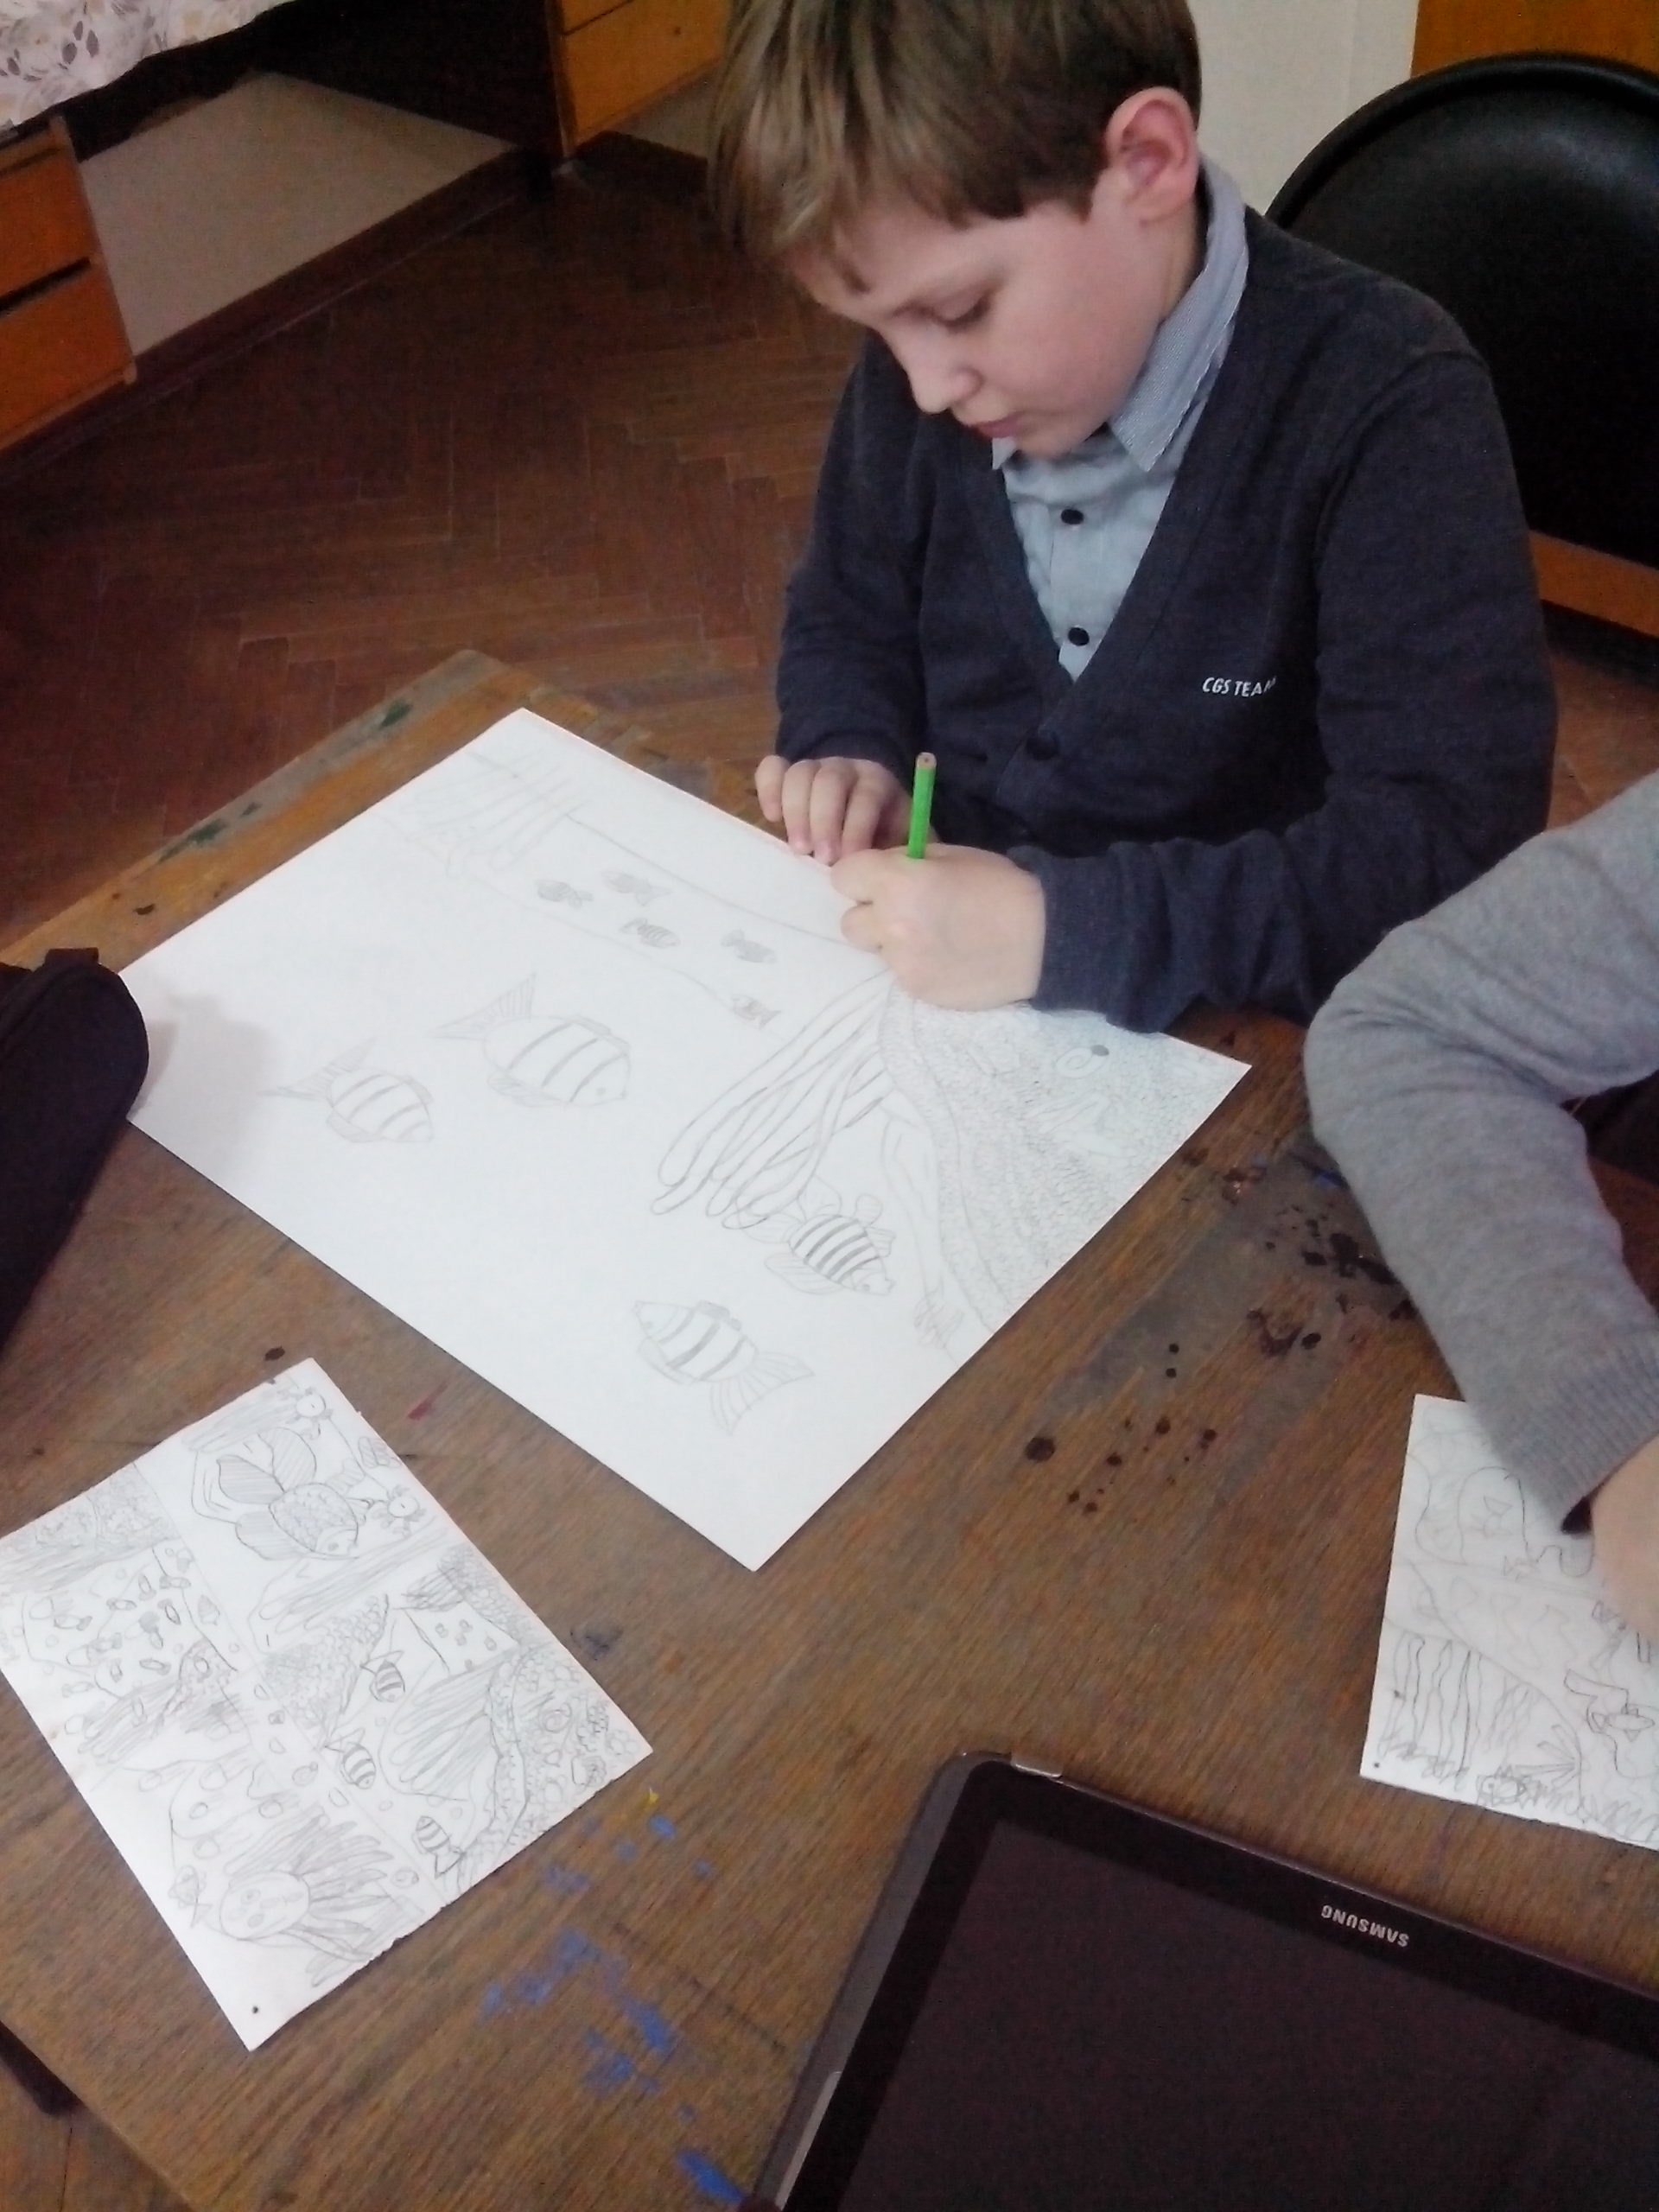
Кочетков Денис

Последний этап: работа в цвете.
Ребята самостоятельно выбирают материал для выполнения работы: акварель, гуашь, акварельные карандаши, фломастер.
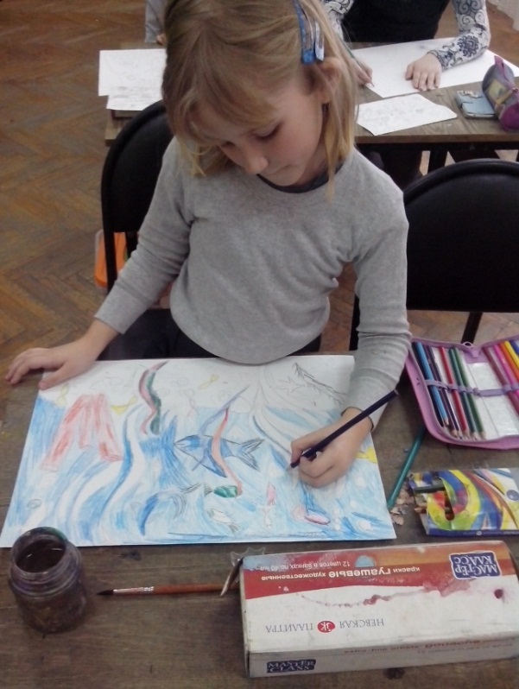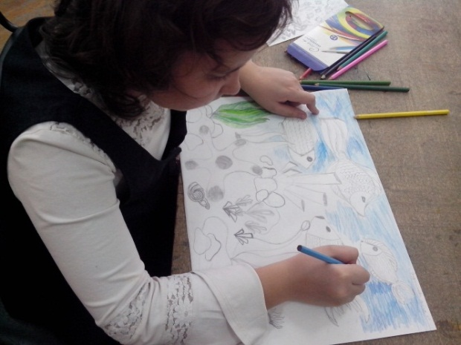
Лихарева Софья Оруджалиева Лейла
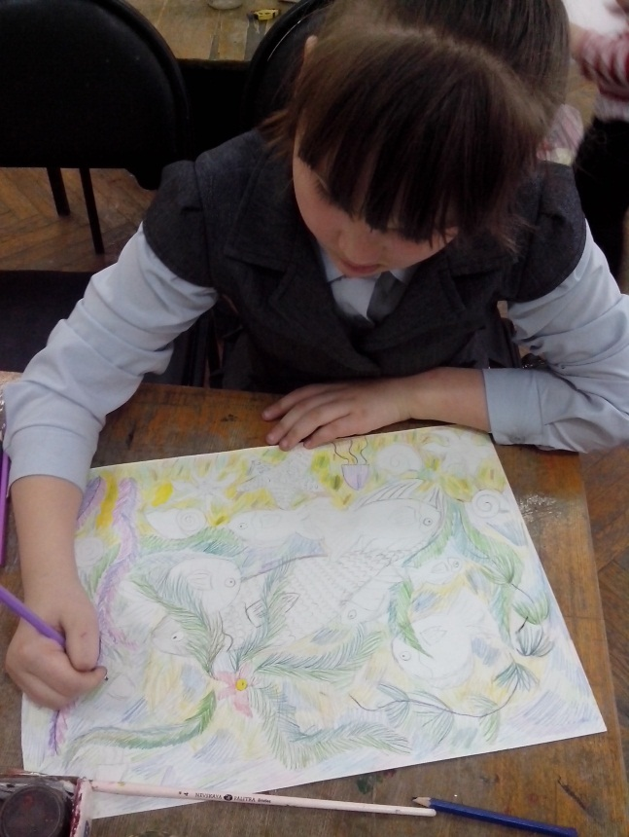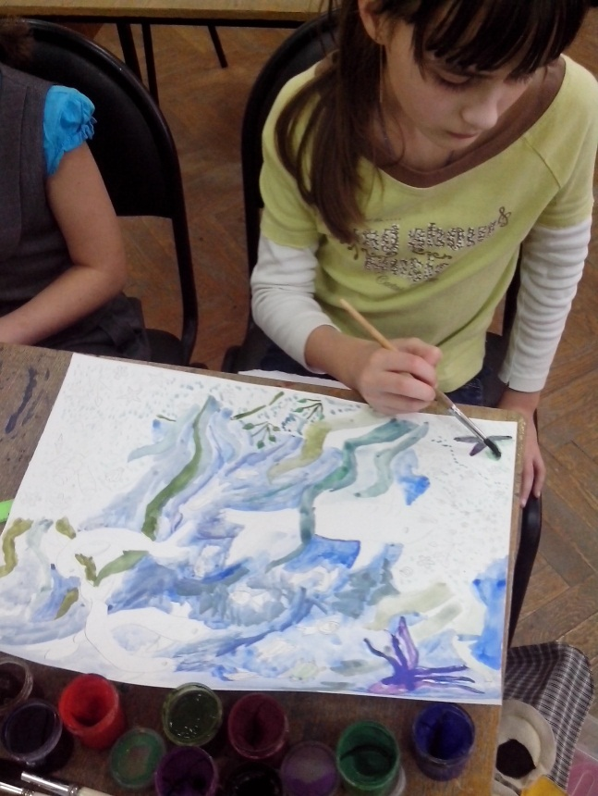
Лунина Валерия Карелина Кристина
Работы детей в приложении ( стр 27,28,29)

Критерии оценки выполненного рисунка:
- компоновка изображения в листе;
- передача в рисунке индивидуальной формы рыб, водорослей, ракушек;
- умение работать цветом в выбранной технике;
- умение находить цветовые оттенки;
- завершенность, достаточная проработанность рисунка.

Оценка 5 - грамотное выполнение всех пяти пунктов;
оценка 4 – грамотное выполнение четырех пунктов;
оценка 3 - грамотное выполнение трех пунктов;
оценка 2 - выполнение только двух пунктов.

Заключение.
Изучение основ изобразительной грамоты - сложный познавательно-практический процесс, важнейшее место в котором занимает эмоционально-активное и художественно-творческое отношение к явлениям окружающей действительности. В данной разработке дети осваивают основы изобразительной грамоты в рамках актуальной и интересной темы: «Подводный мир».
Количество часов, отведенных на изучение темы - 12 часов.
В начале работы ставятся следующие цели и задачи:
- познакомить учащихся с разнообразными материалами для рисования и правилами работы с ними;
- повысить графическую грамотность;
- воспитывать взаимоуважение, умение прислушиваться к мнению других;
- развивать познавательный интерес к окружающему миру, способствовать формированию творческого воображения;
- усвоить правила соблюдения последовательности ведения длительной творческой работы;
- освоить изобразительные возможности разнообразных художественных материалов;
- осознанно применять технические приемы, законы и изобразительные средства композиции.
- повысить графическую грамотность.
- усвоить правила ухода за рабочими инструментами.
Для успешного выполнения данных целей и задач разрабатывается блок заданий, адаптированных для детей младшего школьного возраста.
Дети знакомятся с разнообразными техниками рисования и их особенностями; получают опыт работы акварельными карандашами, акварельной краской, черным фломастером; узнают об особенностях ухода за художественными инструментами.
Рассказы о морской флоре и фауне расширяют кругозор детей, вызывают интерес к теме.
Исходя из опыта работы над темой, можно сделать вывод, что основные сложности вызывали задания, связанные со светотеневой моделировкой формы и аккуратностью в работе с акварельными красками. Опыт работы над подобными заданиями поможет детям устранить данные недочеты.
Разработка проиллюстрирована наглядными материалами по теме, а также фотографиями и рисунками детей.
Данная методическая разработка будет интересна учителям художественных и общеобразовательных школ, художественных студий, а также людям, работающим с детьми младшего школьного возраста.

Список используемого материала
I. Список литературы
- Алехин А. Д. «Изобразительное искусство. Художник, Педагог. Школа». (М., 1994г.).
- Волков И. П. «Приобщение школьников к творчеству». (М., 1991г.).
- Кослинская В. Б. «Основа изобразительного искусства и методика руководства изобразительной деятельностью детей». (М., 1997г.).
- Программа для внеклассной работы живопись, графика, скульптура. (Пед. ред. Федоровой М. С. М., 1989г.).
- Ростовцев Н.Н. «Методика преподавания изобразительного искусства в школе». (М., 1998г).
- Симановский А.Э. «Развитие творческого мышления детей». (Ярославль, 1997).
- Шорохов Е.В. «Композиция» (М., 1996г.).
- Художественные и научно-популярные книги о подводном мире;
- Любимова Т. Г. Развиваем творческую активность: Игры и упражнения для детей и взрослых /Т. Г. Любимова — Чебоксары, 1996. — 44 с.
II. Интернет-ресурсы.
https://infourok.ru/metodicheskaya-razrabotka-otkritogo-zanyatiya-podvodniy-mir-627012.html
http://21412s08.edusite.ru/p30aa1.html
http://risuem.net/akvarel/priemyi-rabotyi-s-kistyu-v-akvarelnoy-zhivopisi
http://ru.wikihow

ПРИЛОЖЕНИЕ

Тема: «Морские ракушки».

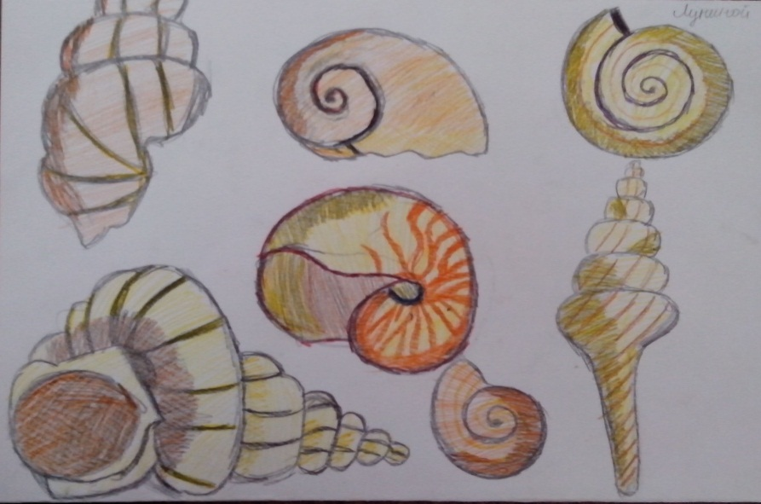 Лунина Валерия, 10 лет
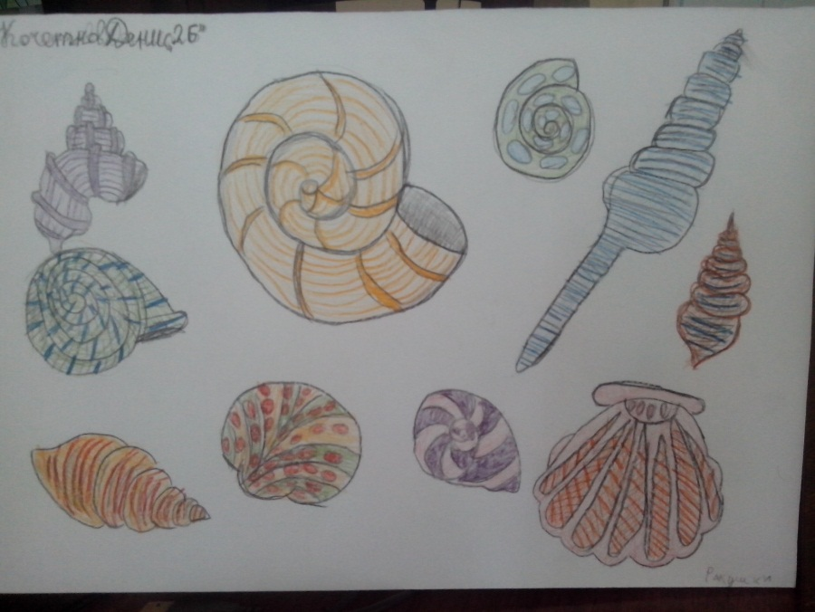 Кочетков Денис, 10 лет

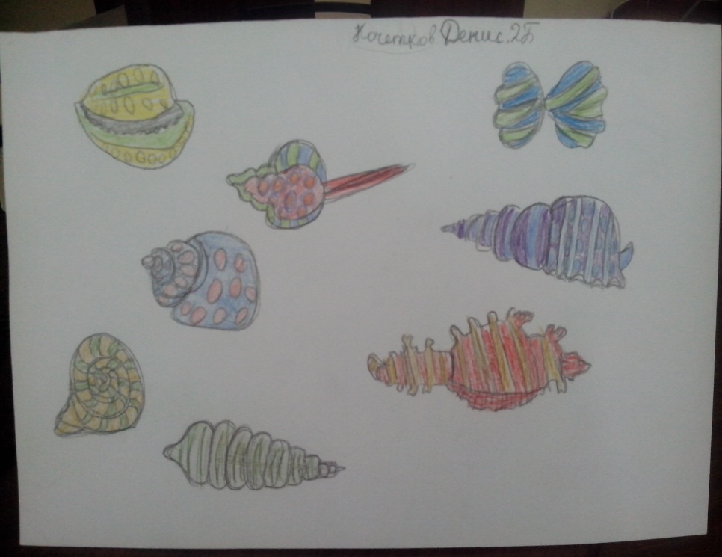 Кочетков Денис, 10 лет

Тема: «Водоросли».
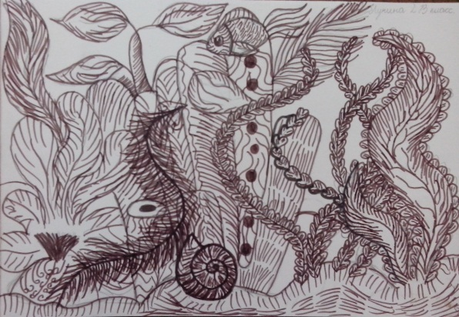
Лунина Валерия, 10 лет
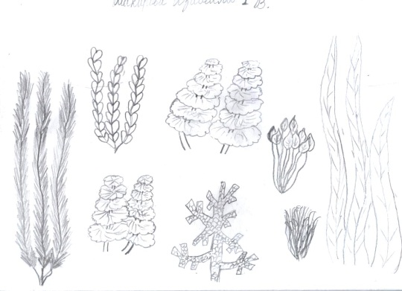
Шакирова Изабелла, 9 лет
Тема: « Рыбки».
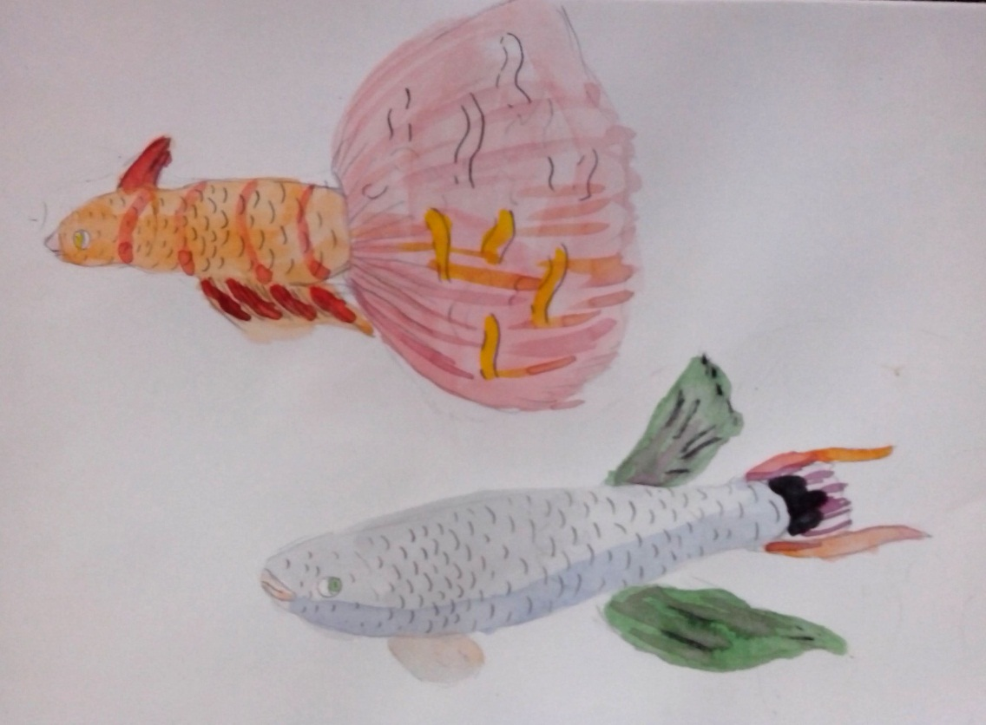
Карелина Кристина, 10 лет

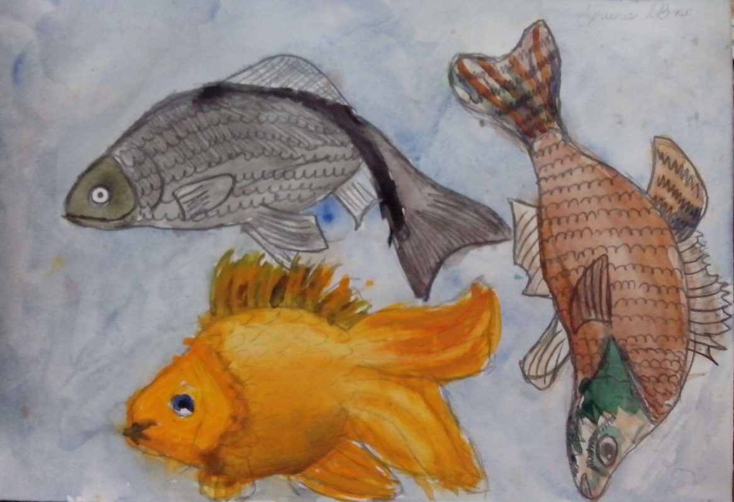
Лунина Валерия, 10 лет
Тема: Композиция «Подводный мир»

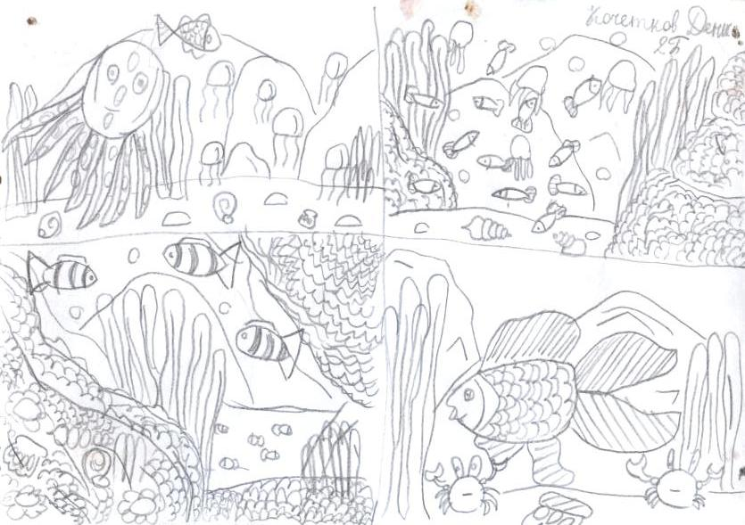
Кочетков Денис, 10 лет
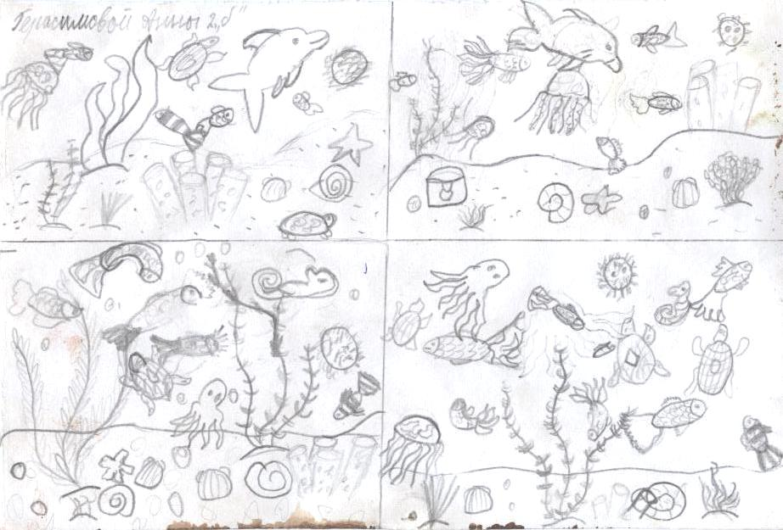
Герасимова Анна, 9 лет
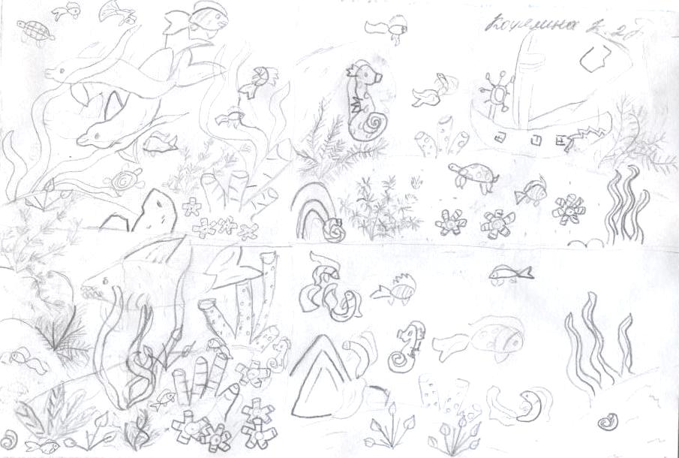
Карелина Кристина, 10 лет
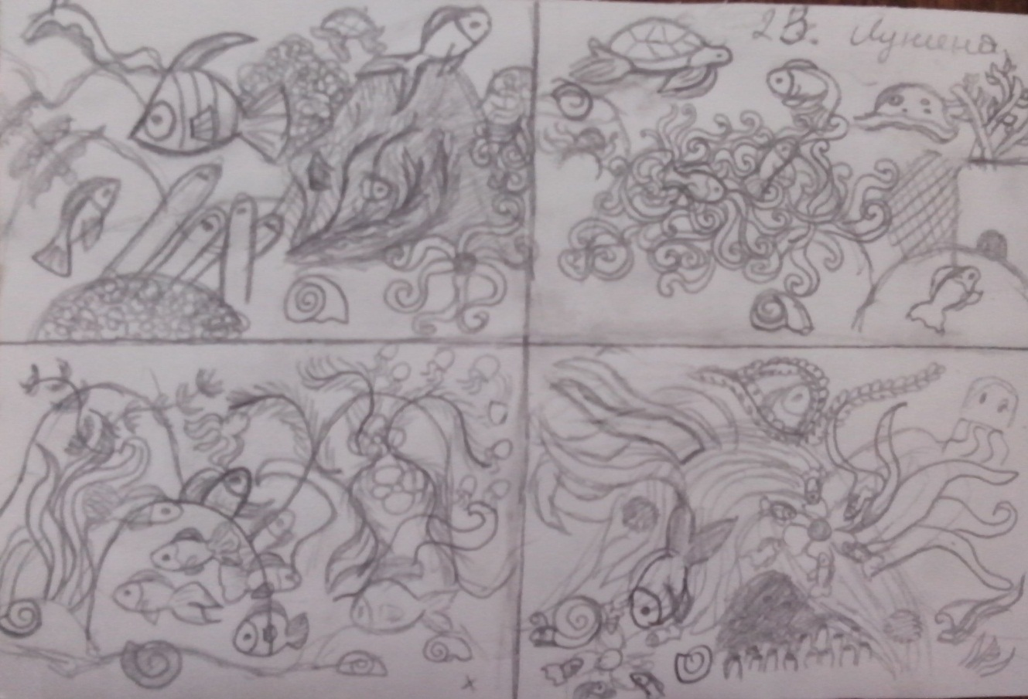
Лунина Валерия, 10 лет
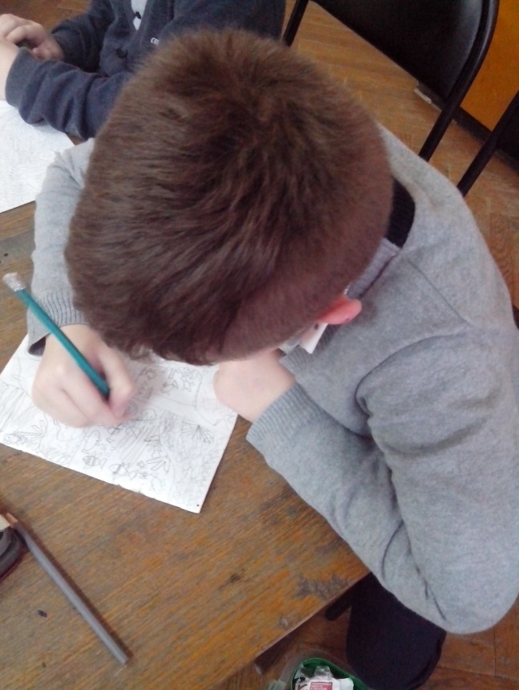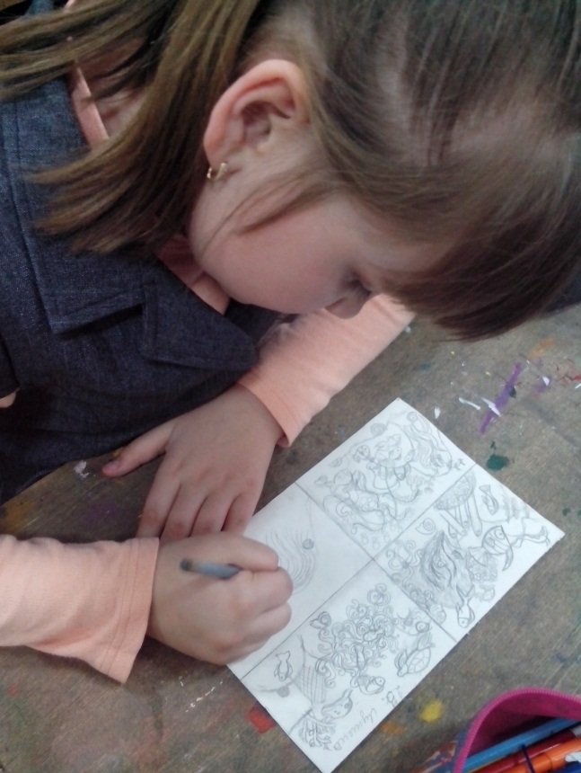
Шатилов Иван Лунина Валерия
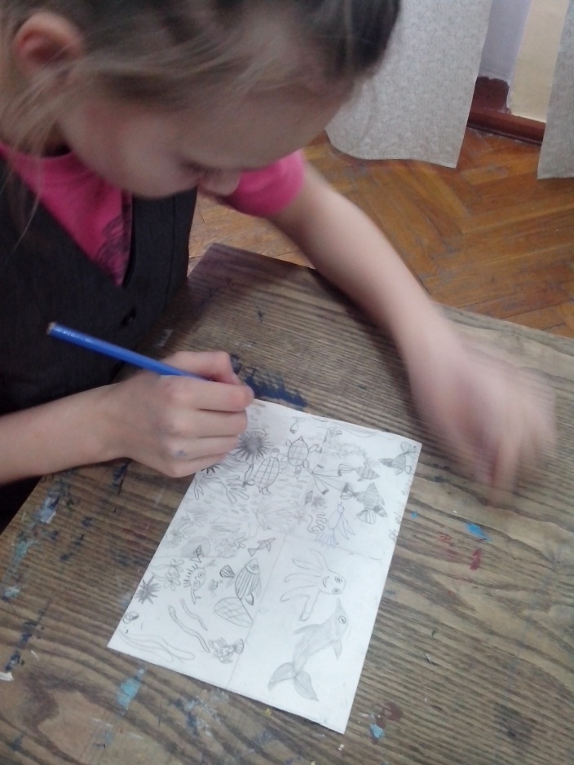
Мушникова Кира

Этапы работы в цвете.
Лихарева Софья 9 лет
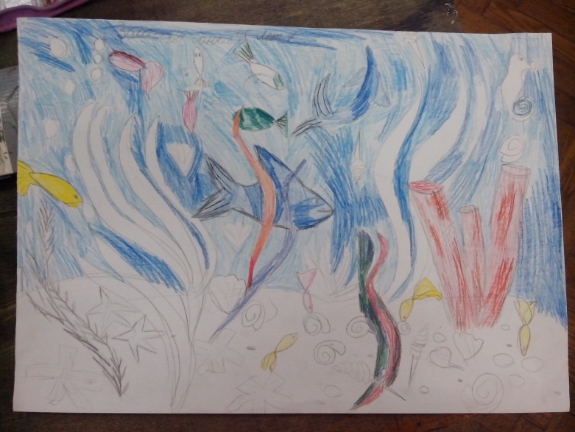
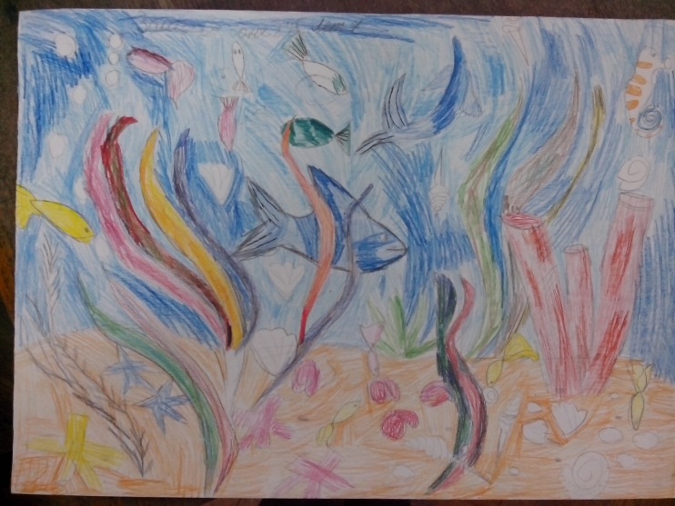
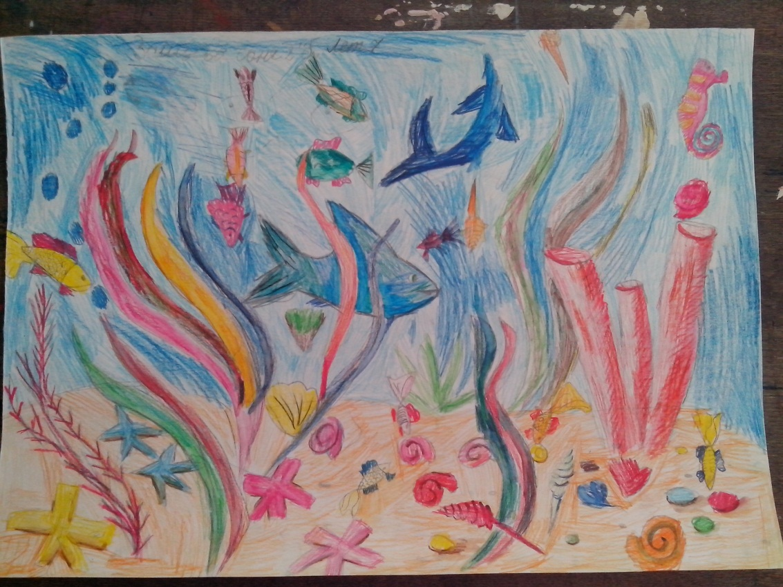

Оруджалиева Лейла, 10 лет
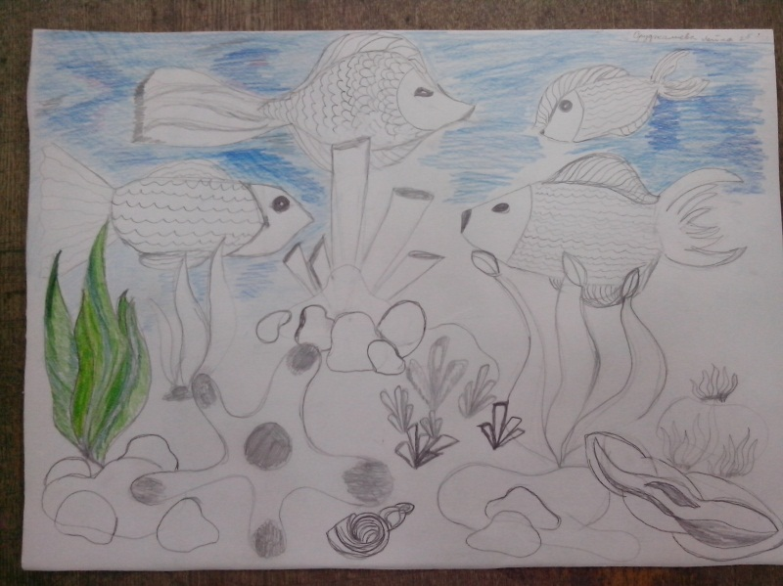
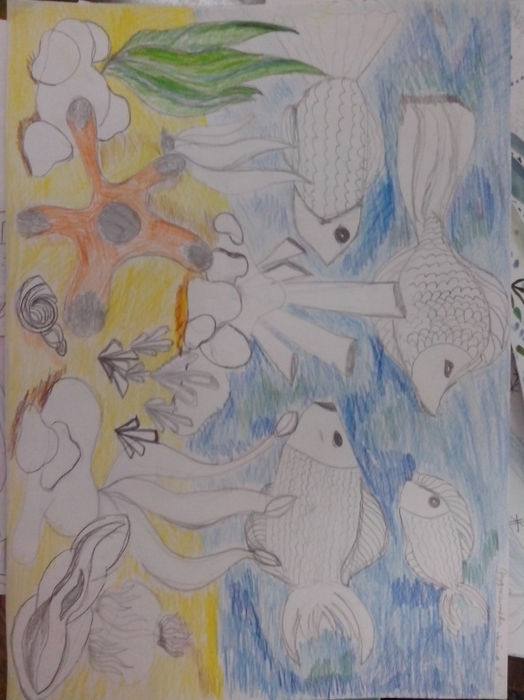
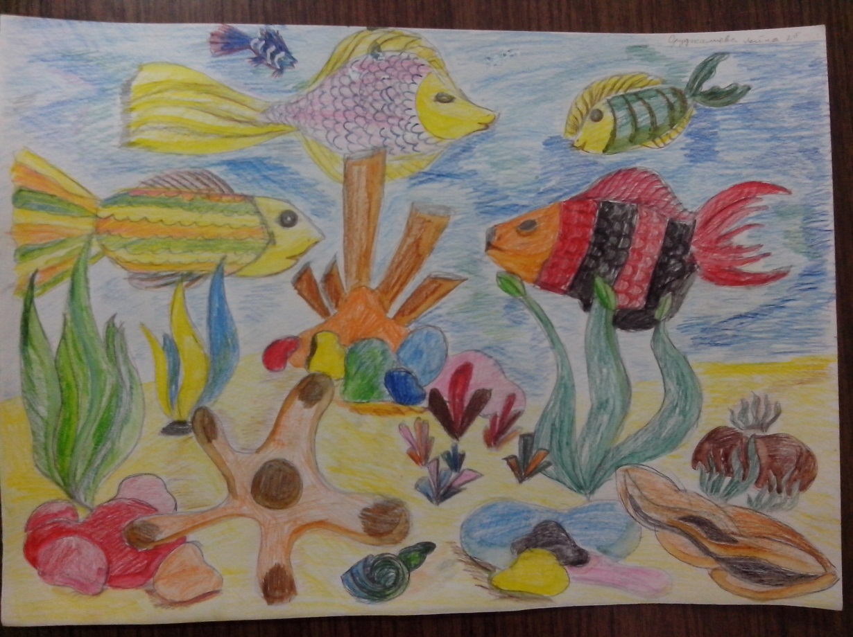

Лунина Валерия, 10 лет


